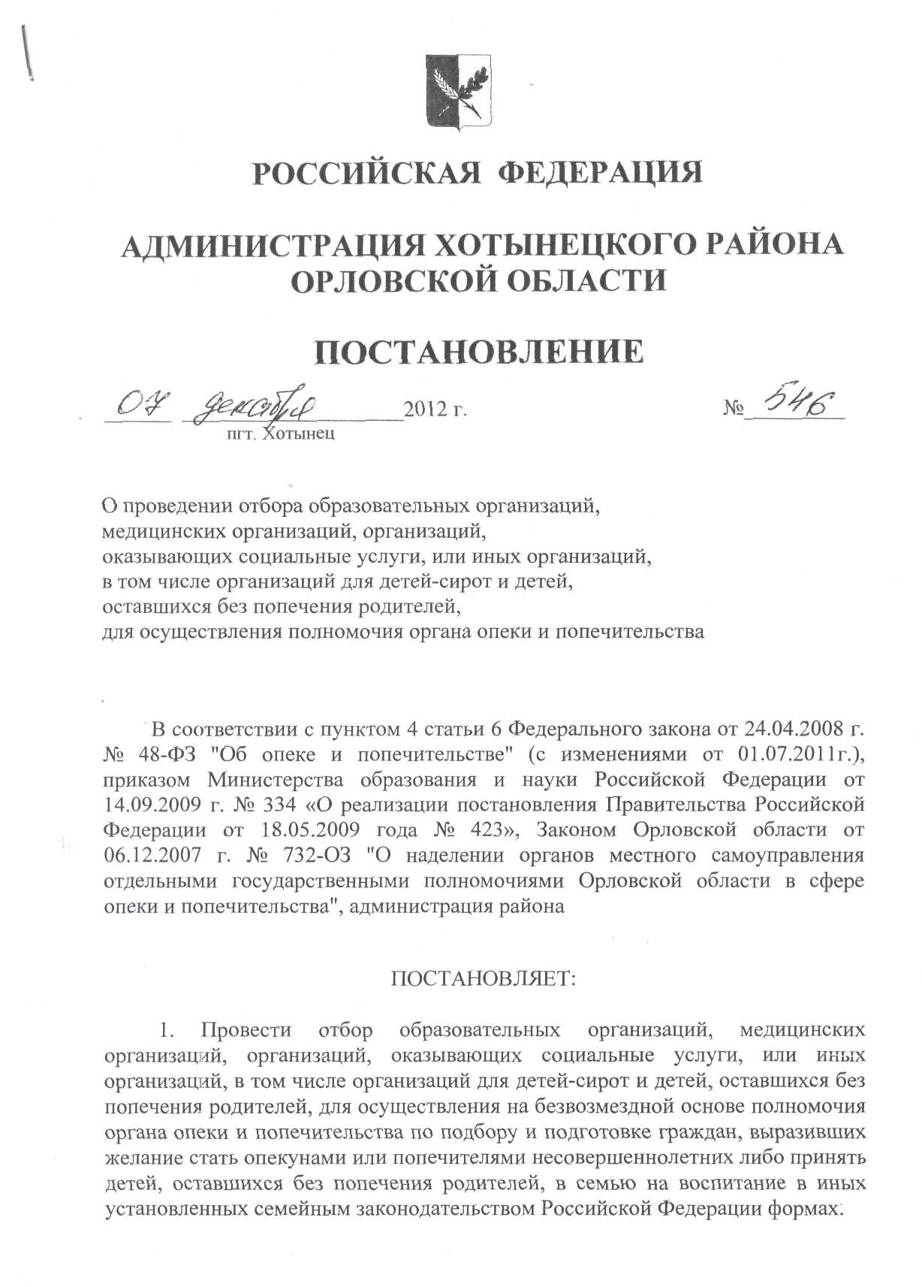

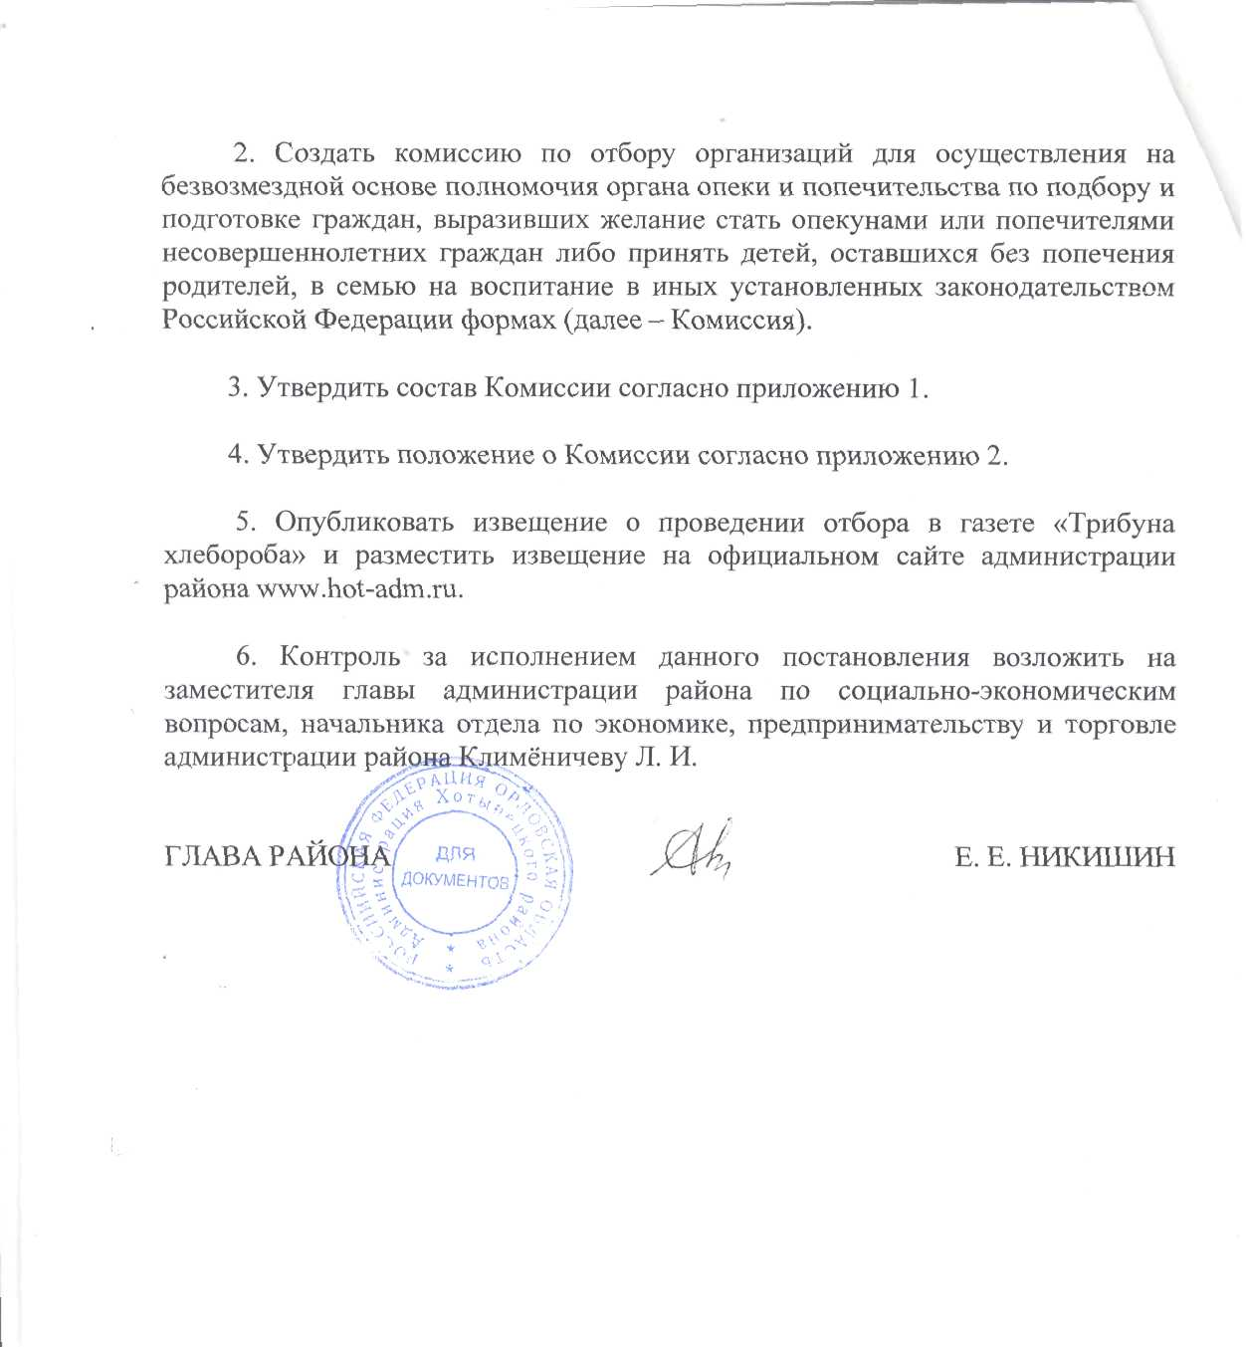

Приложение 1
к постановлению администрации района
от__07 декабря 2012 г____№ 546

Состав
комиссии по отбору организаций для осуществления полномочия органа опеки и попечительства по подбору и подготовке граждан, выразивших желание стать опекунами или попечителями несовершеннолетних граждан либо принять детей, оставшихся без попечения родителей, в семью на воспитание в иных установленных семейным законодательством формах

1. Климёничева Любовь Ивановна | заместитель главы по социально-экономическим вопросам администрации района, начальник отдела по экономике, предпринимательству и торговле администрации района (председатель комиссии)
2. Зарубина Любовь Михайловна | начальник отдела образования администрации района
3. Карнюшин Александр Иванович | ответственный секретарь комиссии по делам несовершеннолетних и защите их прав при администрации района
4. Райдер Александр Андреевич | заместитель начальника управления организационно-правовой работы, начальник юридического отдела администрации района
5. Шаменкова Наталья Викторовна | главный специалист отдела образования администрации района
6. Кащеева Ольга Викторовна | менеджер по опеке и попечительству отдела образования администрации района
7. Коростелёва Ольга Михайловна | директор бюджетного учреждения Орловской области «Центр социальной помощи семье и детям Хотынецкого района» (по согласованию)
Приложение 2
к постановлению администрации района
от__07декабря 2012__№ 546___

Положение
о комиссии по отбору организаций для осуществления полномочия органа опеки и попечительства по подбору и подготовке граждан, выразивших желание стать опекунами или попечителями несовершеннолетних граждан либо принять детей, оставшихся без попечения родителей, в семью на воспитание в иных установленных семейным законодательством формах

1. Общие положения
1.1. Комиссия по отбору образовательных, медицинских организаций, организаций, оказывающих социальные услуги, и иных организаций, в том числе организаций для детей-сирот и детей, оставшихся без попечения родителей для осуществления полномочия органа опеки и попечительства по подбору и подготовке граждан, выразивших желание стать опекунами или попечителями несовершеннолетних граждан либо принять детей, оставшихся без попечения родителей, в семью на воспитание в иных установленных семейным законодательством формах (далее - Комиссия) создана в соответствии с постановлением Правительства Российской Федерации от 18.05.2009 года № 423 «Об отдельных вопросах осуществления опеки и попечительства в отношении несовершеннолетних граждан», приказом Министерства образования и науки Российской Федерации от 14.09.2009 года № 334 «О реализации постановления Правительства Российской Федерации от 18.05.2009 года № 423».
1.2. Комиссия руководствуется в своей деятельности законодательством Российской Федерации и Орловской области, указанными в пункте 1 настоящего положения правовыми актами, а также настоящим положением.
1.3. Информация о деятельности Комиссии подлежит в соответствии с настоящим Положением размещению на официальном сайте администрации района в сети Интернет: www.hot-adm.ru

2. Основная задача и функции Комиссии
2.1. Основной задачей Комиссии является отбор организаций по передаче полномочия органа опеки и попечительства по подбору и подготовке граждан, выразивших желание стать опекунами или попечителями несовершеннолетних граждан либо принять детей, оставшихся без попечения родителей, в семью на воспитание в иных установленных семейным законодательством формах (далее - полномочие) по мере поступления в Комиссию заявлений.
2.2. Комиссия в соответствии с возложенной на нее задачей осуществляет следующие функции:
1) определяет показатели деятельности организаций, на основании которых будет осуществляться их отбор;
2) рассматривает заявления и прилагаемые к ним документы;
3) проводит экспертизу документов, поданных организациями;
4) выносит решение в виде протокола с рекомендацией о передаче организации полномочия либо об отказе в передаче полномочия опеки и попечительства.
3. Состав Комиссии
3.1. Состав Комиссии утверждается постановлением администрации района.
В состав Комиссии входят: председатель Комиссии, который по должности является заместителем главы администрации района, курирующим сферу образования, заместитель председателя, секретарь и члены Комиссии.
3.2. Число членов Комиссии должно быть нечетным и составлять не менее 5 человек.
3.3. В Комиссию входят представители органов местного самоуправления, организаций, общественных объединений, в том числе осуществляющих деятельность по защите прав и законных интересов несовершеннолетних граждан.
3.4. Членами комиссии не могут быть лица, заинтересованные в результатах отбора организаций.
3.5. Председатель Комиссии:
1)осуществляет общее руководство Комиссией;
2) подписывает протоколы заседаний Комиссии;
3) дает поручения членам Комиссии;
4) принимает решения, связанные с деятельностью Комиссии;
5) представляет Комиссию по вопросам, отнесённым к её компетенции;
6) информирует о работе Комиссии главу района;
7) распределяет обязанности между членами Комиссии;
8) контролирует надлежащее исполнение принимаемых на заседаниях Комиссии решений.
3.6. Заместитель председателя Комиссии:
1) в отсутствие председателя Комиссии либо по его поручению ведет заседание Комиссии и подписывает протокол заседания Комиссии;
2) дает поручения в пределах своей компетенции членам Комиссии;
3) по поручению председателя представляет Комиссию во взаимоотношениях с государственными и муниципальными учреждениями, общественными объединениями и организациями, а также средствами массовой информации.
3.7. Ответственный секретарь Комиссии:
1) обеспечивает подготовку проектов повестки дня заседаний Комиссии;
2) не позднее, чем за 2 дня до заседания Комиссии обеспечивает приглашение на заседание членов Комиссии и направляет им повестку дня заседания;
3) ведет протокол заседания Комиссии, в котором фиксирует дату проведения заседания, номер протокола, состав присутствующих на заседании Комиссии, вопросы, внесенные на повестку, выступления членов Комиссии и других лиц присутствующих на заседании;
4) направляет копию протокола в отдел образования администрации района.
3.8. Члены Комиссии:
1) участвуют в заседаниях Комиссии лично, без права замены;
2) при невозможности участия в заседании извещают об этом ответственного секретаря Комиссии;
3) могут представлять ответственному секретарю Комиссии предложения по работе Комиссии и документы по вопросам, подлежащим рассмотрению на заседании Комиссии.
4. Организация работы по подготовке заседаний Комиссии
4.1. Основной формой деятельности Комиссии являются заседания. Периодичность проведения заседаний определяется по мере поступления в администрацию района заявлений организаций. Время и место проведения очередного заседания Комиссии определяется председателем Комиссии.
4.2. Комиссия обеспечивает проведение экспертизы поданных организацией документов до истечения 30 дней со дня их получения администрацией района.
4.3. Комиссия вправе осуществлять свои полномочия, если на её заседаниях присутствует не менее 2/3 списочного состава.
4.4. Решения Комиссии принимаются простым большинством голосов присутствующих на заседаниях.
4.5. Решения Комиссии оформляются протоколом в 1 экземпляре, который подписывается всеми членами Комиссии, принимавшими участие в заседании. В протоколе указывается особое мнение членов Комиссии (при его наличии).
4.6. Протокол заседания Комиссии хранится в администрации района.
4.7. Протокол заседания Комиссии размещается в течение 3 рабочих дней на официальном сайте администрации района в сети Интернет: www. hot-adm.ru.
4.8. При равенстве голосов членов Комиссии решающим является голос председателя Комиссии, а при отсутствии председателя – его заместителя, председательствующего на заседании.
4.9. На основании протоколов заседаний Комиссии принимается постановление администрации района о передаче полномочия либо отказе в передаче полномочия, копия которого направляется в течение 7 дней в организацию, представившую документы.

